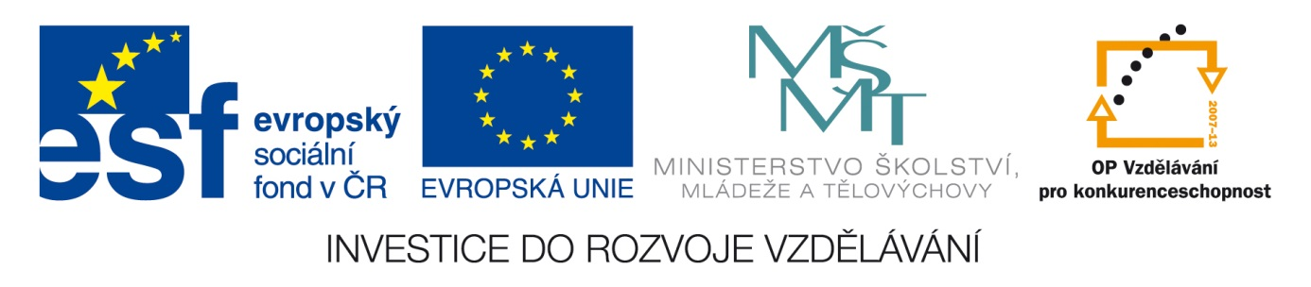Šablona: Prir 2
Vzdělávací oblast: Člověk a příroda
Vzdělávací okruh: Přírodopis
Ročník: 6.
Učivo: Ryby
Vypracovala : Mgr. Zikmundová Markéta

- Slož správně přísloví.
Je jako zdravý ryba.
Je jako studený ryba.
- Slož správně písmena a slova napiš.
RAPK MUSEC AKITŠ HURTSP
AKNIDRAS ĎELS KÁŇUT ALERKAM

- Roztřiď na dvě skupiny a přidej k nim šipku.

Kapr
Sardinka
Pstruh
Sumec
Sladkovodní ryby Makrela mořské ryby
Štika
Tuňák
Sledˇ

4.Namaluj rybu a porovnej ji s obrázkem.
Hlava, trup,ocas, ocasní ploutve, ploutve hřbetní, ploutve břišní.

Kapr obecný se u nás stal jedním ze symbolů českých Vánoc.

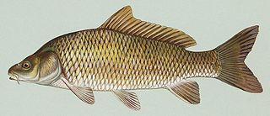

Kapr lysec- tělo má nepravidelně pokryto různě velkými šupinami.

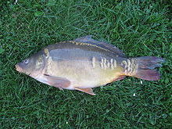

Zdroj: Obrázky:http://cs.wikipedia.org/wiki/Kapr_obecn%C3%BD

